В Москве для сотрудников школ и колледжей запустили новый сезон программы «ПРО.СПОРТ»
08.11.2023
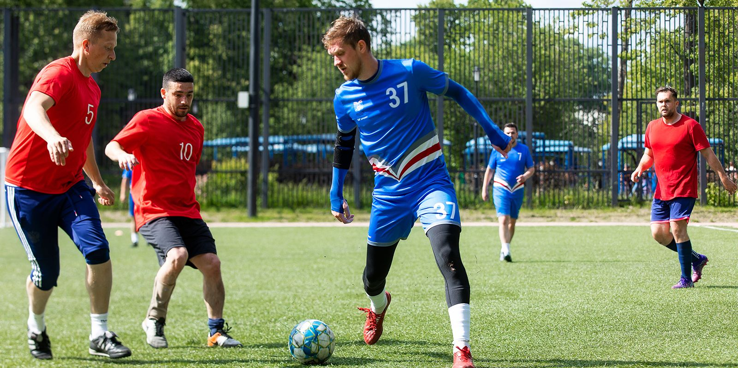
Ее участниками стали 1,5 тысячи учителей, директоров, их заместителей, педагогов дополнительного образования и других работников. В рамках программы они тренируются в 53 спортивных клубах образовательных учреждений и участвуют в соревнованиях.
Организаторы нового сезона по результатам анкетирования сотрудников образовательных учреждений определили девять самых популярных видов спорта, которыми они хотели бы заниматься. Это баскетбол, волейбол, футбол, мини-футбол, настольный теннис, плавание, шахматы, шашки и киберспорт. Занятия по ним участники могут посещать в любом из спортивных клубов образовательных организаций, присоединившихся к программе, вне зависимости от того, где он находится. Также для них регулярно будут проводить мастер-классы с известными спортсменами, товарищеские встречи и турниры. Сейчас участники могут зарегистрироваться на соревнования по волейболу среди мужских и женских команд.
«Программа “ПРО.СПОРТ” дает возможность всем желающим попробовать свои силы в самых разных дисциплинах, встретиться с коллегами на товарищеских матчах и посетить тренировки с участием известных спортсменов. Регулярные физические нагрузки и соревнования позволяют педагогам быть в тонусе, расширять круг общения и получать положительные эмоции», — рассказала директор Московского центра воспитательных практик Департамента образования и науки Мария Андрианова.
Присоединиться к программе можно с помощью педагога-организатора своего Межрайонного совета директоров, на сайте Московского центра воспитательных практик в разделе «ПРО.СПОРТ». С актуальной информацией о программе можно ознакомиться в группе центра в социальной сети «ВКонтакте».
Программу «ПРО.СПОРТ» реализует Московский центр воспитательных практик. Ее цель — развитие и популяризация здорового образа жизни среди работников московских образовательных организаций. С момента старта программы организаторы провели более 1,9 тысячи тренировок.

Адрес страницы: http://sao.mos.ru/news/news/detail/11966943.html
Префектура Северного административного округа города Москвы

